**Tecnológico de Costa Rica**

**Integrantes:**

Andrés Zúñiga Prieto

Gabriel Abarca Aguilar

**Profesor:**

Milton Villegas Lemus

**Curso:**

Taller de Programación

**Año:**

2017

**Introducción**

En este proyecto se expone como se puede conectar una interfaz física con una programación, todo esto usando un arduino.

Durante la realización de este trabajo se desarrollan habilidades de trabajo en equipo, programación.

**Conclusión**

Se logró aprender sobre el manejo de memoria, debido a que se tuvo que guardar cada equipo elegido al igual que los jugadores y sus nombres en archivos txt para luego transportarlos y mostrarlo en las diferentes pantallas y guardar estadísticas de cada uno.

Se aprendió a interpretar circuitos, hacer soldaduras, establecer el orden en los puertos, el correcto uso del integrado, el correcto uso de resistencias.

**Análisis de resultados**

**En este proyecto se logró resolver:**

* Creación de maqueta con sus respectivos circuitos
* Se logró verificar como se usan los datos de memoria, sean internos o externos.
* Creación de interfaz de selección de jugadores
* Se aprendió la importancia de manejos de archivos.
* No se logró poner estadísticas de cada equipo

**Análisis de errores**

**Maqueta:**

Error en la conexión de circuitos. (Solucionado)

Error en el orden de las conexiones en los puertos. (Solucionado)

Error en la conexión del integrado. (Solucionado)

Leds quemados. (Solucionado)

**Programación:**

Errores en las imágenes por el formato. (No solucionado)

Mezclar idiomas en interfaz. (No solucionado)

Debido a las matrices, hubo errores en la lectura de los txt. (Solucionado)

Error con sangría. (Solucionado)

Error con tamaño de imágenes. (Solucionado)

**Anexos**

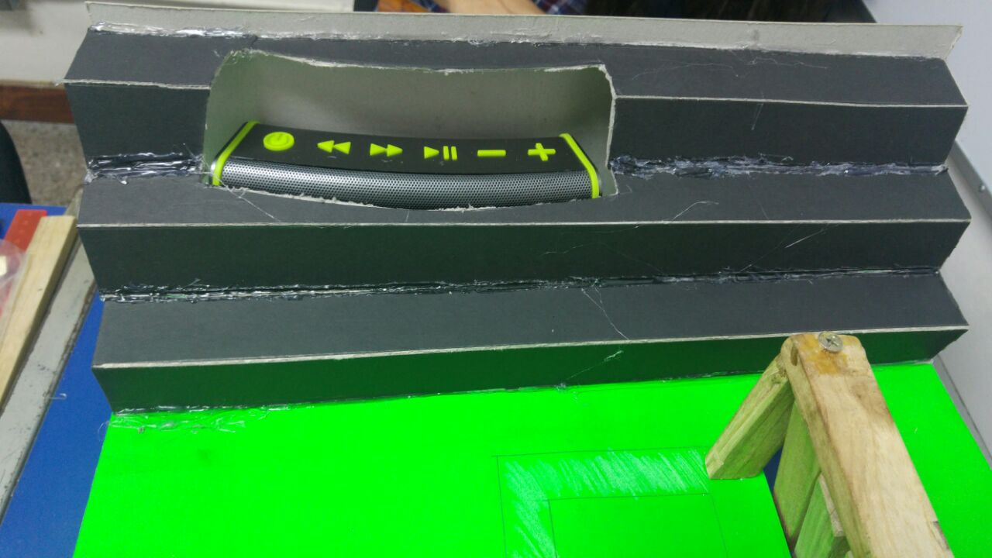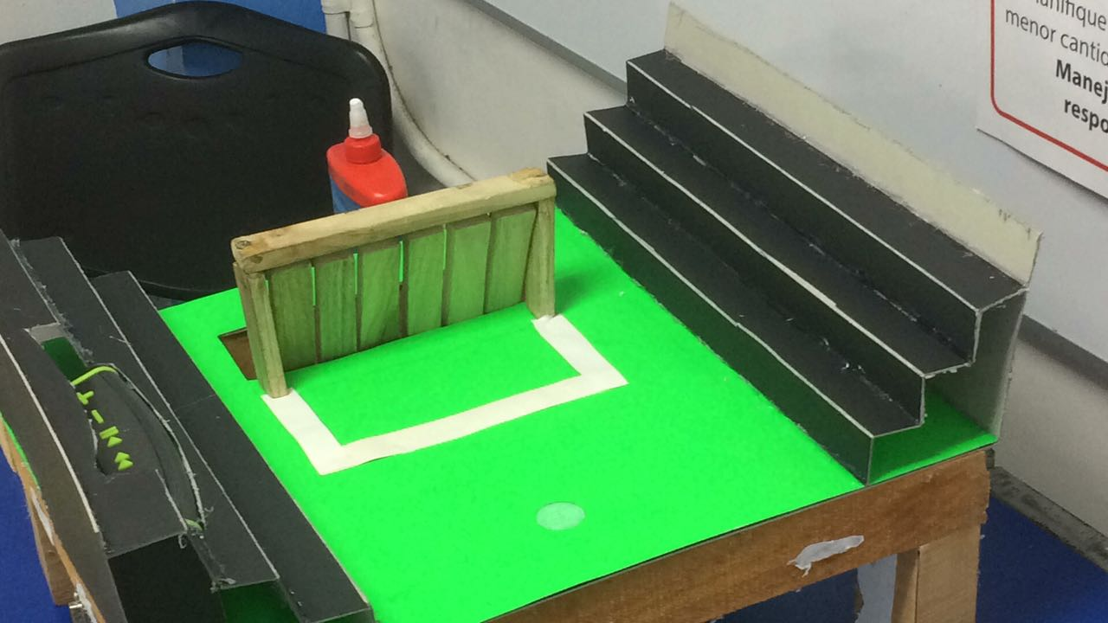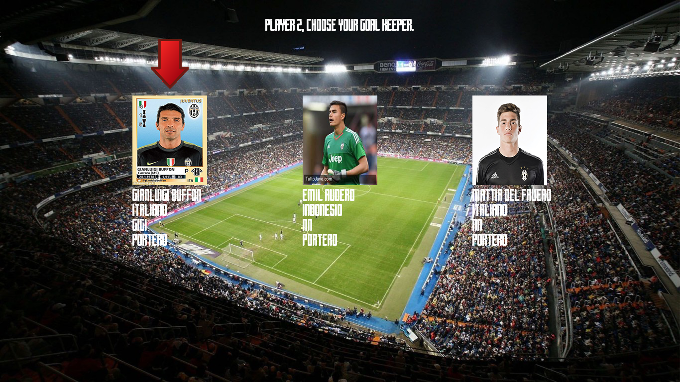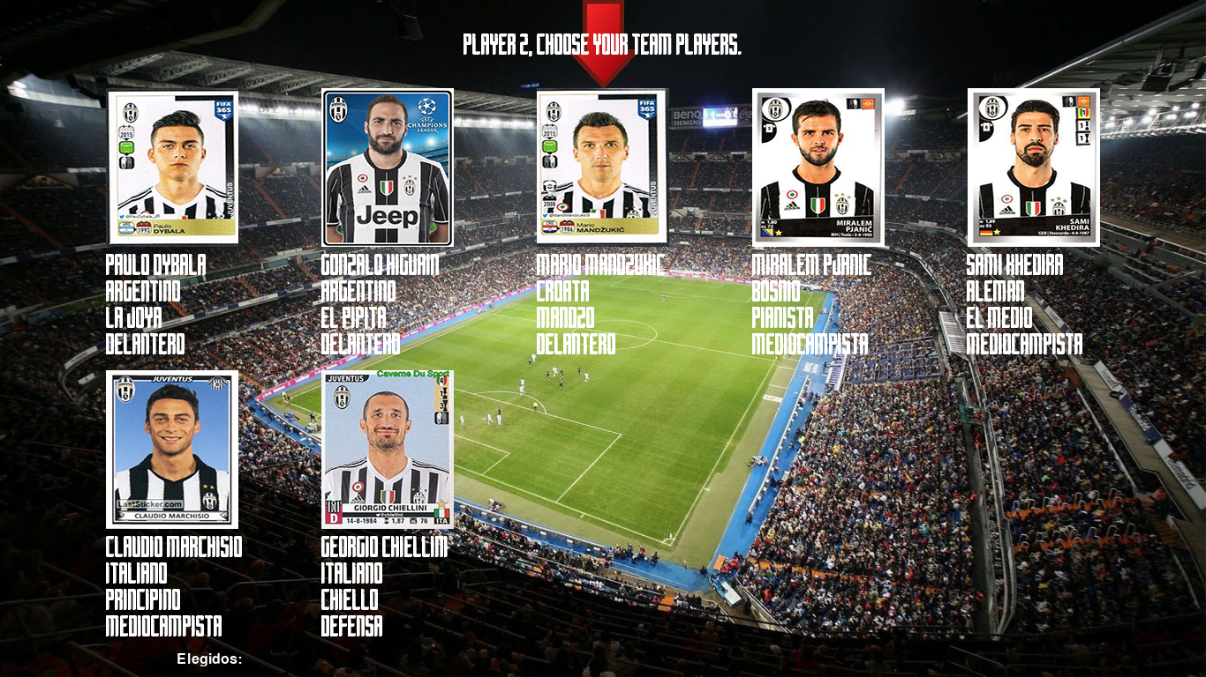

**Referencias**

Gonzáles de León, F. 05 Videojuegos con Python y Pygame: Animando Sprites. Recuperado de https://www.youtube.com/watch?v=WrCAeE-fL_k el 30 de Abril del 2017.

Gonzáles de León, F. 06 Videojuegos con Python y Pygame: Física I El Salto. Recuperado de https://www.youtube.com/watch?v=ddxSjCXhN9g el 30 de Abril del 2017.

Guerrero Marrero, A. Razón Artificial, Tutoriales Pygame. Recuperado de http://razonartificial.com/tutoriales-pygame/ el 29 de Abril del 2017.